«Заречный ЖББМ» КММ
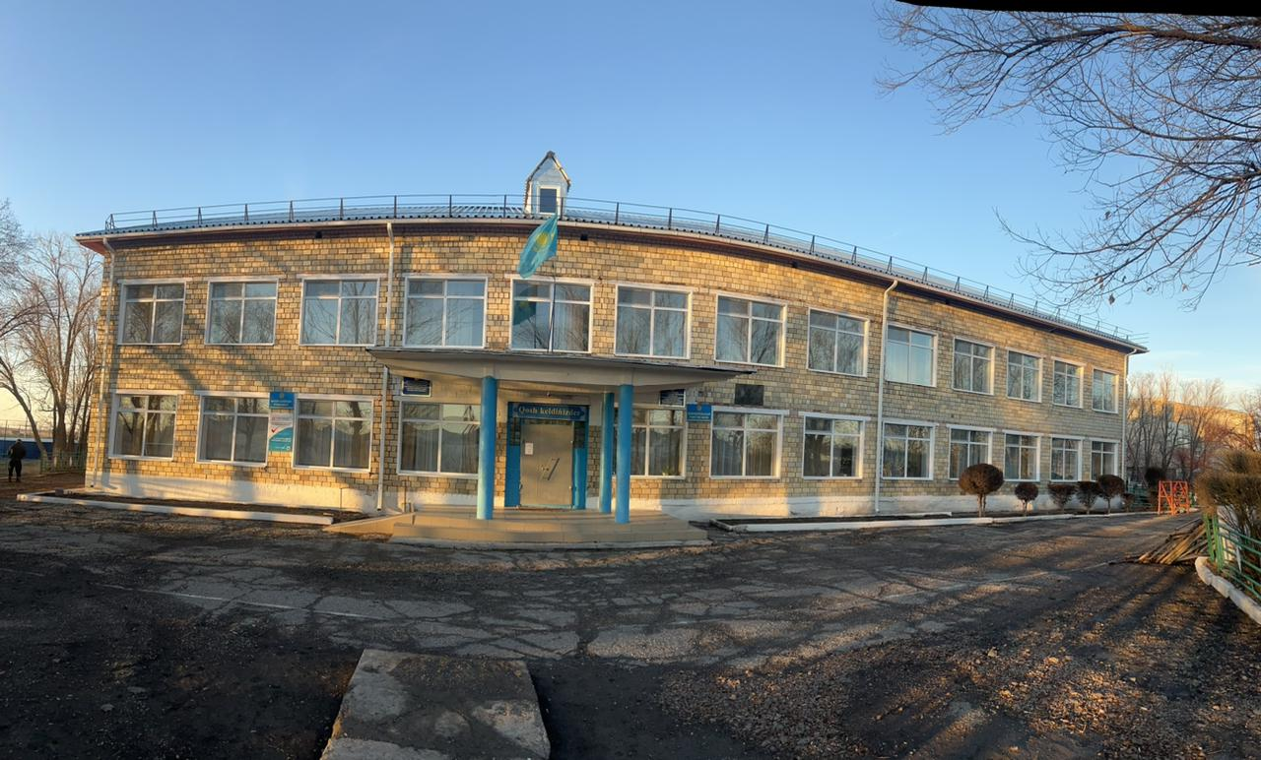
Введен в эксплуатацию: 1975 г. ,
Адрес: Бухар-Жырауский район, село Сарыарка, Достык 6
Наименование школы: КГУ «Зареченская общеобразовательная школа отдела образования Бухар-Жырауского района Управления образования Карагандинской области
Материально-техническая база: количество кабинетов – 10, в том числе:
Начальный класс-4 каб
Казахский язык и литература – 1 каб
История-1 каб
Английский-1 каб
Биология (нового формата) - 1 каб
Информатика (нового формата) -1 каб.
Каб НВиТП– 1
А также: 1 спортзал, библиотека-1,2 каб технологии (мальчик, девочка), столовая, медкабинет, Учительская.

Количество учителей: всего 27 человек

В том числе:
Высшее образование-25
Среднее профессиональное-2
Педагог-исследователь-3
Педагог эксперт – 8
Педагог модератор – 2
Без категории-9
Выс.категория-1
I категория-1
II категория-3 человек
Также: педагог психолог 1 ставки, социальный педагог 1 ставка, вожатый 1 ставка, педагог дополнительного образования 1 ставки, библиотекарь 1 ставки, инженер 1

Всего учеников: барлығы 137 бала
Қаз
МАД: 11
1 сын: 12
2 сын 16
3 сын 15
4 сын 16
5 сын 18
6 сын 10
7 сын 10
8 сын 6
9 сын 9
10 сын 9
11 сын 5
Барл: 137

Мектеп директоры: Ибраева Лаззат Зиядыновна ,еңбек өтілі – 26 жыл,
Бастауыш сынып мұғалімі

Бесплатным питаем: 61
1-4 классы –57
АСП 4

Пенсионеров: нет
Вакансий: 2 учитель НВиТП, соц.педагог;

Малообеспеченных: 21 ребенка

Қосымша ақпарат:тел: 8 72154 54802, zareshka_school @mail.ru

